ЭЛЕКТРОСТАТИКА

Вариант 10

- Расстояние между двумя точечными зарядами q₁ = –0,33 мкКл и q₂= 0,33 мкКл равно а=10 см. На каком расстоянии l от заряда q₁ результирующее значение напряженности электрического поля равно нулю?

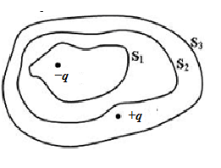
- Дана система точечных зарядов в вакууме и замкнутые поверхности S₁, S₂ и S₃. Поток вектора напряженности электростатического поля отличен от нуля через поверхности …
1) S ₁ 2) S ₂ 3)S ₃ 4) S ₁, S ₂ 5) S ₁,S ₃ 6) S ₂,S ₃

- Два шарика с зарядами q₁ = 5нКл и q₂ = –10 нКл находятся на расстоянии r₁ = 40 см друг от друга. Чему равен потенциал поля этих зарядов в точке, находящейся на расстоянии d = 20 см на перпендикуляре, проведенном к середине отрезка, соединяющем заряды?

- Электрическое поле создано двумя бесконечными параллельными плоскостями, заряженными с поверхностными плотностями–σ и +2σ. На рисунке дана качественная зависимость потенциала φ этого поля от координаты х вне пластин и между пластинами. Правильно отражает качественную зависимость проекции напряженности электрического поля Е_{х}на ось х график под номером …

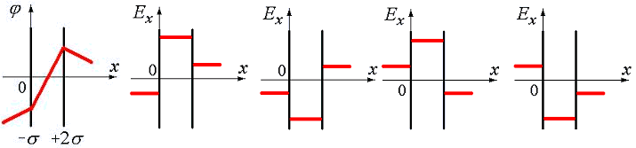
1 2 3 4

- Шарик с массой m = 1,5 г и зарядом q = 15 нКл перемещается из точки 1, потенциал которой ϕ₁ = 100 В, в точку 2, потенциал которой ϕ₂ = 300 В. Найти его скорость в точке 2, если в точке 1 она была равной V₁ = 10 см/с.

- Электрическое поле образовано двумя параллельными пластинами, находящимися на расстоянии d = 2 см друг от друга. К пластинам приложена разность потенциалов U = 140 В. Какую скорость получит электрон под действием поля, пройдя по линии напряженности расстояние S = 5 мм?

